Alueprofiili Haapajärvi (Kunnat)
Diakin karttasovellus 2022-02-22 19:32:15
Tämä asiakirja on tuotettu automaattisesti Diakin karttasovelluksen avulla 2022-02-22 19:32:15. Asiakirjan tiedot perustuvat THL:n Sotkanet-indikaattoripalvelun tietoihin, joihin on yhdistetty Tilastokeskuksen tilasto- ja paikkatietoaineistoja. Tarkempaa tieto indikaattoreista ja metodologiasta löydät sovelluksen Lisätietoja-osiosta.
Alueprofiili sisältää aina kaikkien osoittimien tiedot sekä valitulta alueelta että alueen rajanaapureista. Lisäksi alueprofiilissa esitetään kunkin osoittimen korkein ja matalin arvo. Tiedot esitetään taulukkoina, karttakuvioina sekä aikasarjakuvioina, joista näkee kunkin osoittimen kehityksen 2010-luvulla sekä valitulla alueella että sen naapureissa. Raportin lopussa on tiedot pienituloisuudesta ja työttömyydestä kaikilta alueen postinumeroalueilta.
Tässä raportissa tarkastellaan tasolla Kunnat aluetta Haapajärvi. Lisäksi tarkastelussa ovat rajanaapurit: Haapajärvi, Haapavesi, Kärsämäki, Nivala, Pihtipudas, Pyhäjärvi, Reisjärvi ja Sievi.
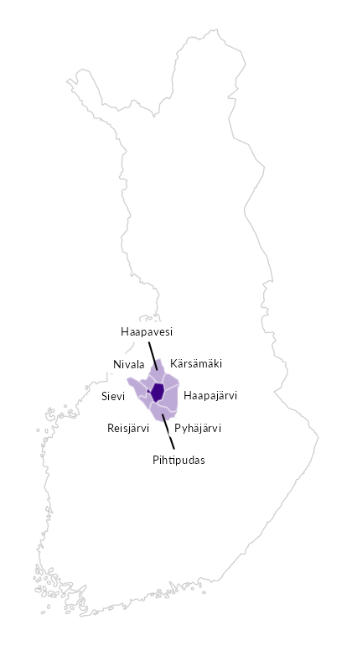

Summamuuttujat
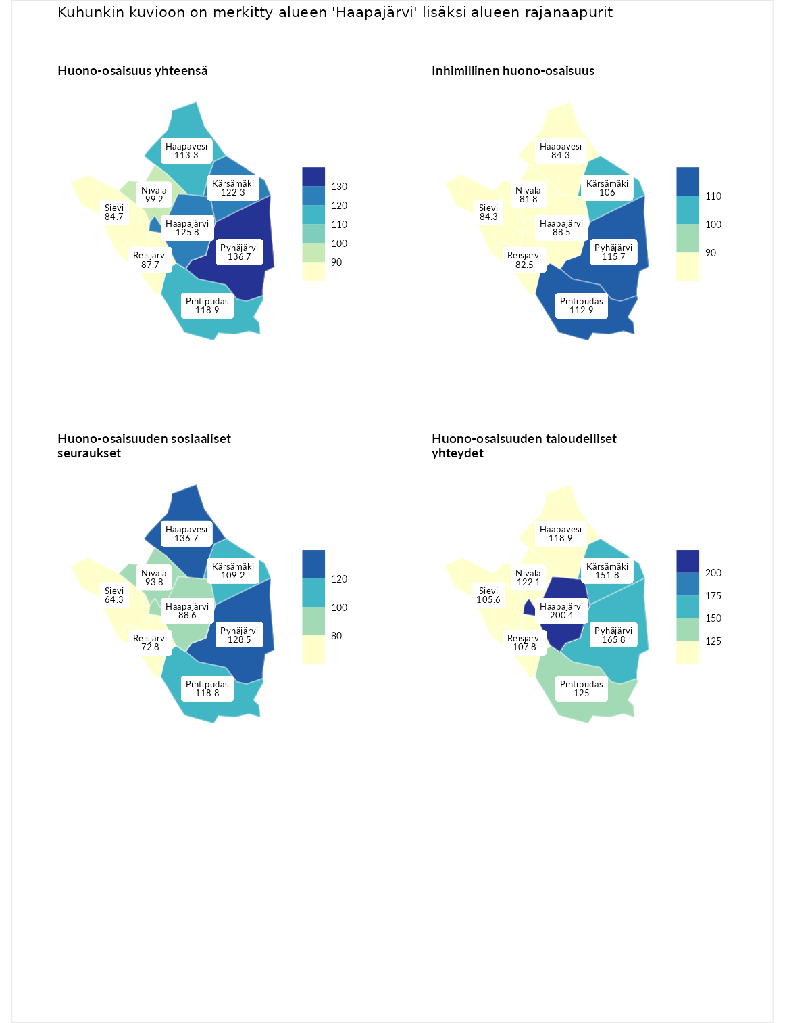

Huono-osaisuus yhteensä
aluenimi | arvo | asema
Tuusniemi (korkein arvo) | 183.4 | 1
Pyhäjärvi (naapuri) | 136.7 | 36
Haapajärvi (valittu) | 125.8 | 63
Kärsämäki (naapuri) | 122.3 | 81
Pihtipudas (naapuri) | 118.9 | 95
Haapavesi (naapuri) | 113.3 | 110
Nivala (naapuri) | 99.2 | 166
Reisjärvi (naapuri) | 87.7 | 213
Sievi (naapuri) | 84.7 | 224
Luoto (matalin arvo) | 34.3 | 293

Inhimillinen huono-osaisuus
aluenimi | arvo | asema
Outokumpu (korkein arvo) | 180.9 | 1
Pyhäjärvi (naapuri) | 115.7 | 88
Pihtipudas (naapuri) | 112.9 | 99
Kärsämäki (naapuri) | 106.0 | 130
Haapajärvi (valittu) | 88.5 | 200
Haapavesi (naapuri) | 84.3 | 218
Sievi (naapuri) | 84.3 | 219
Reisjärvi (naapuri) | 82.5 | 226
Nivala (naapuri) | 81.8 | 230
Pedersören kunta (matalin arvo) | 41.0 | 293

Huono-osaisuuden sosiaaliset seuraukset
aluenimi | arvo | asema
Tuusniemi (korkein arvo) | 214.7 | 1
Haapavesi (naapuri) | 136.7 | 35
Pyhäjärvi (naapuri) | 128.5 | 59
Pihtipudas (naapuri) | 118.8 | 81
Kärsämäki (naapuri) | 109.2 | 119
Nivala (naapuri) | 93.8 | 173
Haapajärvi (valittu) | 88.6 | 191
Reisjärvi (naapuri) | 72.8 | 250
Sievi (naapuri) | 64.3 | 265
Luoto (matalin arvo) | 29.0 | 293

Huono-osaisuuden taloudelliset yhteydet
aluenimi | arvo | asema
Merikarvia (korkein arvo) | 272.3 | 1
Haapajärvi (valittu) | 200.4 | 4
Pyhäjärvi (naapuri) | 165.8 | 18
Kärsämäki (naapuri) | 151.8 | 33
Pihtipudas (naapuri) | 125.0 | 90
Nivala (naapuri) | 122.1 | 96
Haapavesi (naapuri) | 118.9 | 108
Reisjärvi (naapuri) | 107.8 | 146
Sievi (naapuri) | 105.6 | 151
Pedersören kunta (matalin arvo) | 31.0 | 293
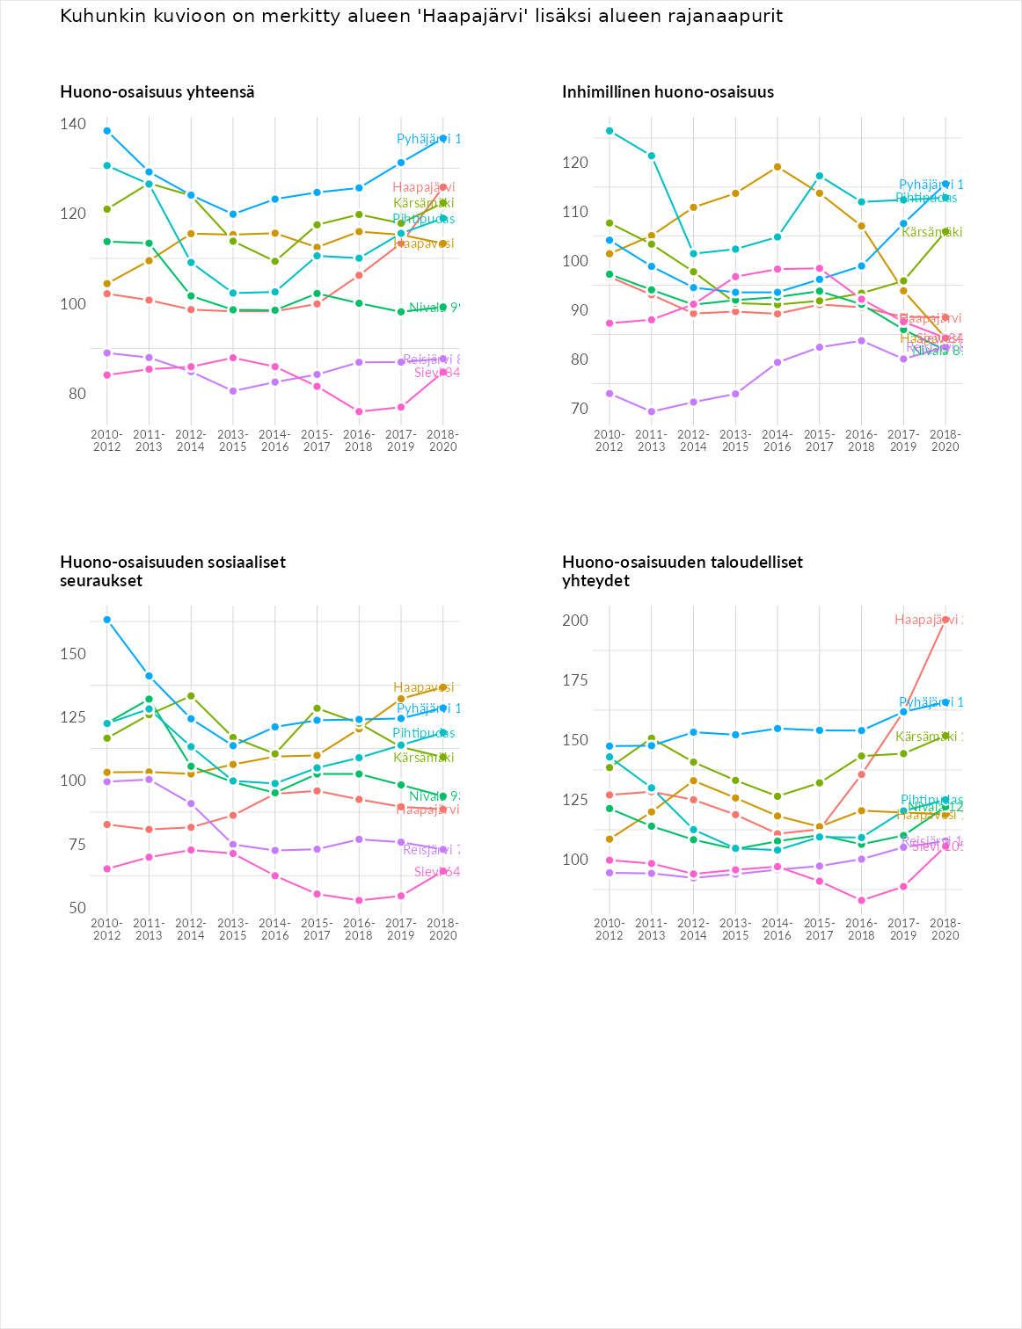

Inhimillinen huono-osaisuus
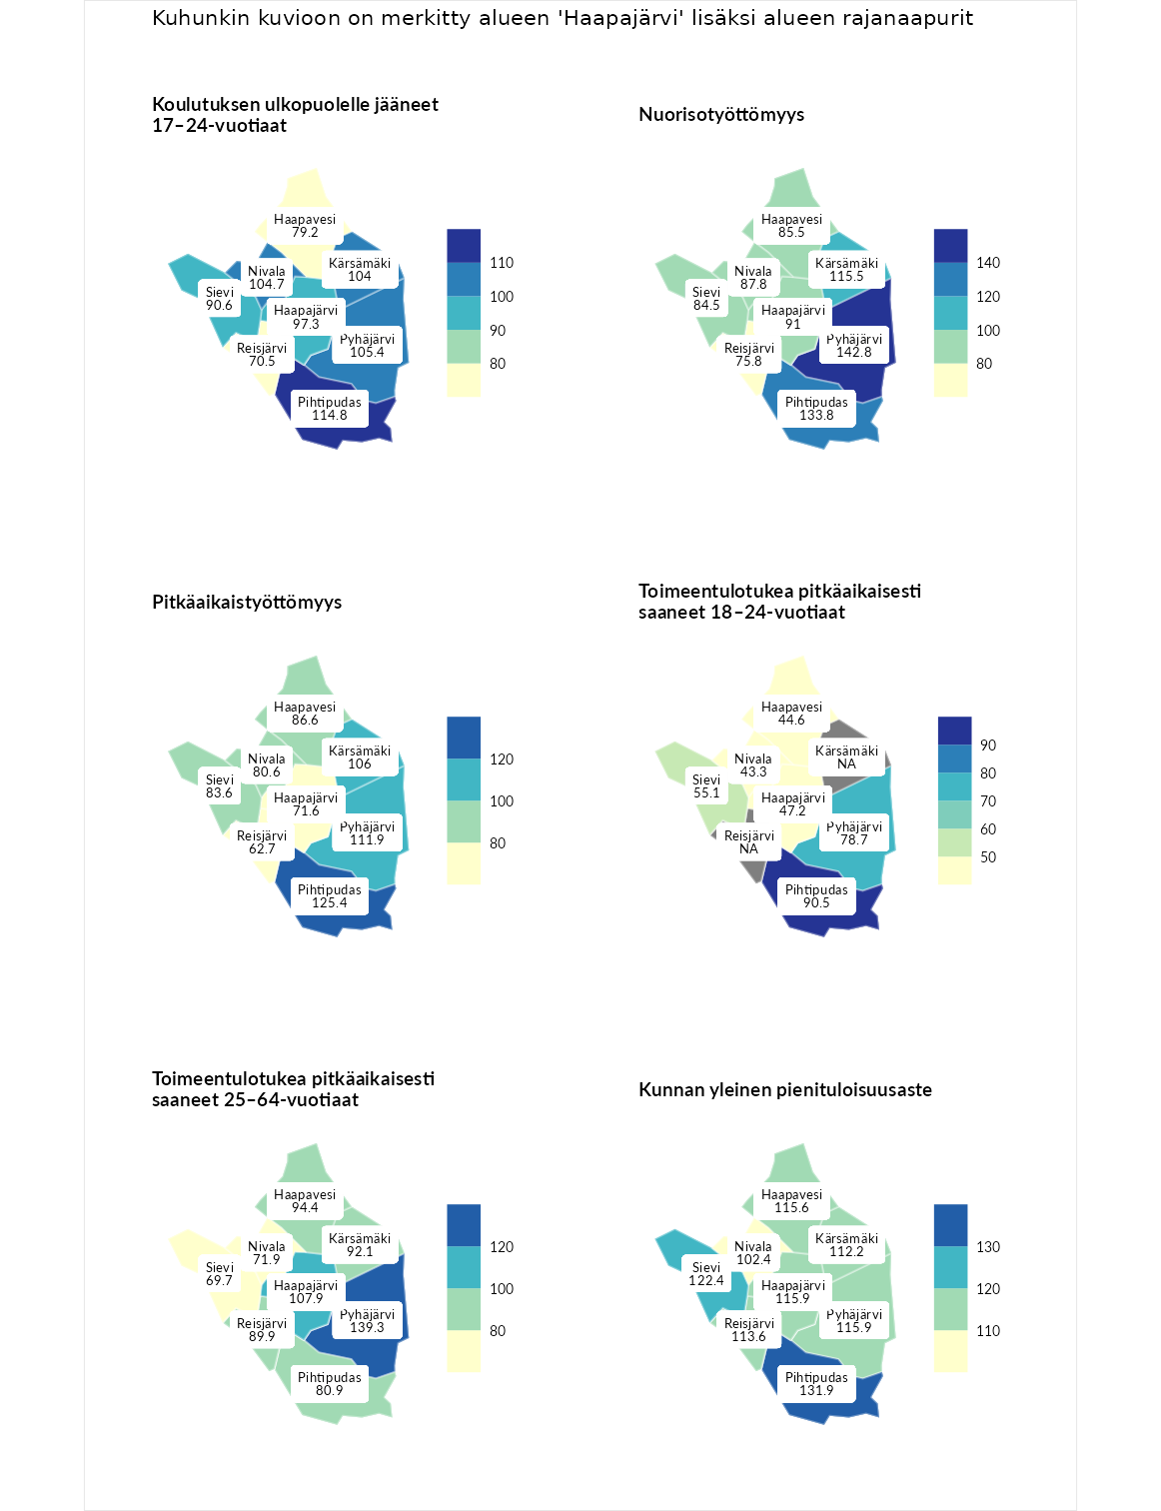

Koulutuksen ulkopuolelle jääneet 17–24-vuotiaat
aluenimi | arvo | asema
Hartola (korkein arvo) | 229.5 | 1
Pihtipudas (naapuri) | 114.8 | 89
Pyhäjärvi (naapuri) | 105.4 | 120
Nivala (naapuri) | 104.7 | 124
Kärsämäki (naapuri) | 104.0 | 126
Haapajärvi (valittu) | 97.3 | 152
Sievi (naapuri) | 90.6 | 176
Haapavesi (naapuri) | 79.2 | 221
Reisjärvi (naapuri) | 70.5 | 252
Masku (matalin arvo) | 42.3 | 281

Nuorisotyöttömyys
aluenimi | arvo | asema
Kannonkoski (korkein arvo) | 231.0 | 1
Pyhäjärvi (naapuri) | 142.8 | 31
Pihtipudas (naapuri) | 133.8 | 47
Kärsämäki (naapuri) | 115.5 | 85
Haapajärvi (valittu) | 91.0 | 178
Nivala (naapuri) | 87.8 | 187
Haapavesi (naapuri) | 85.5 | 191
Sievi (naapuri) | 84.5 | 198
Reisjärvi (naapuri) | 75.8 | 234
Luoto (matalin arvo) | 16.3 | 281

Pitkäaikaistyöttömyys
aluenimi | arvo | asema
Ilomantsi (korkein arvo) | 241.8 | 1
Pihtipudas (naapuri) | 125.4 | 87
Pyhäjärvi (naapuri) | 111.9 | 121
Kärsämäki (naapuri) | 106.0 | 129
Haapavesi (naapuri) | 86.6 | 182
Sievi (naapuri) | 83.6 | 188
Nivala (naapuri) | 80.6 | 194
Haapajärvi (valittu) | 71.6 | 217
Reisjärvi (naapuri) | 62.7 | 245
Paimio (matalin arvo) | 14.9 | 293

Toimeentulotukea pitkäaikaisesti saaneet 18–24-vuotiaat
aluenimi | arvo | asema
Rantasalmi (korkein arvo) | 247.9 | 1
Pihtipudas (naapuri) | 90.5 | 106
Pyhäjärvi (naapuri) | 78.7 | 126
Sievi (naapuri) | 55.1 | 147
Haapajärvi (valittu) | 47.2 | 156
Haapavesi (naapuri) | 44.6 | 160
Nivala (naapuri) | 43.3 | 162
Kalajoki (matalin arvo) | 27.5 | 166

Toimeentulotukea pitkäaikaisesti saaneet 25–64-vuotiaat
aluenimi | arvo | asema
Kotka (korkein arvo) | 328.1 | 1
Pyhäjärvi (naapuri) | 139.3 | 74
Haapajärvi (valittu) | 107.9 | 122
Haapavesi (naapuri) | 94.4 | 153
Kärsämäki (naapuri) | 92.1 | 162
Reisjärvi (naapuri) | 89.9 | 166
Pihtipudas (naapuri) | 80.9 | 191
Nivala (naapuri) | 71.9 | 215
Sievi (naapuri) | 69.7 | 217
Närpiö (matalin arvo) | 18.0 | 288

Kunnan yleinen pienituloisuusaste
aluenimi | arvo | asema
Rääkkylä (korkein arvo) | 159.3 | 1
Pihtipudas (naapuri) | 131.9 | 25
Sievi (naapuri) | 122.4 | 48
Haapajärvi (valittu) | 115.9 | 72
Pyhäjärvi (naapuri) | 115.9 | 74
Haapavesi (naapuri) | 115.6 | 75
Reisjärvi (naapuri) | 113.6 | 88
Kärsämäki (naapuri) | 112.2 | 96
Nivala (naapuri) | 102.4 | 137
Rusko (matalin arvo) | 33.6 | 293
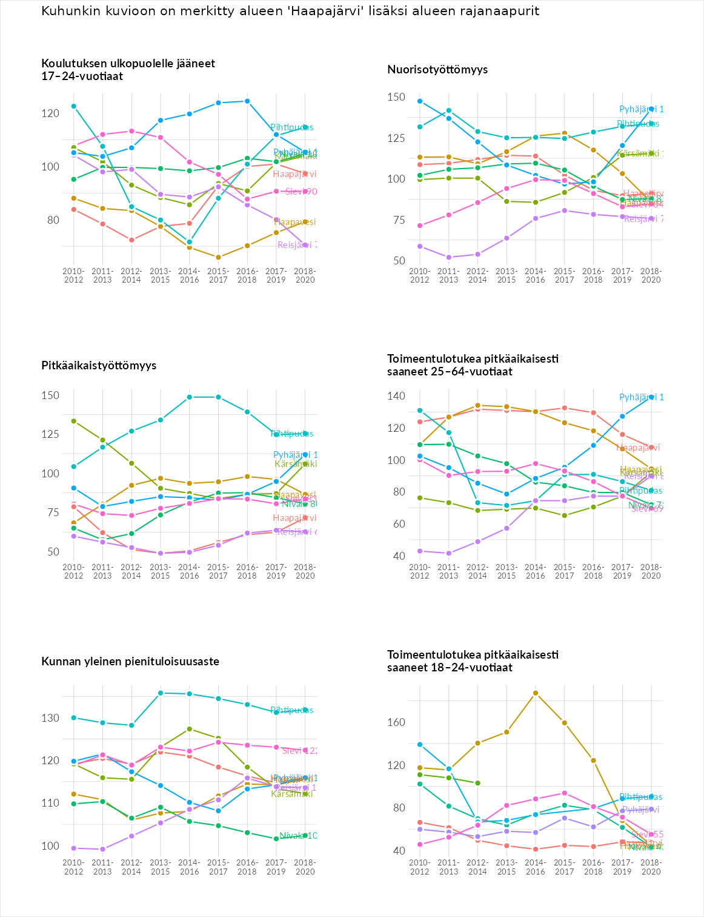

Huono-osaisuuden sosiaaliset seuraukset
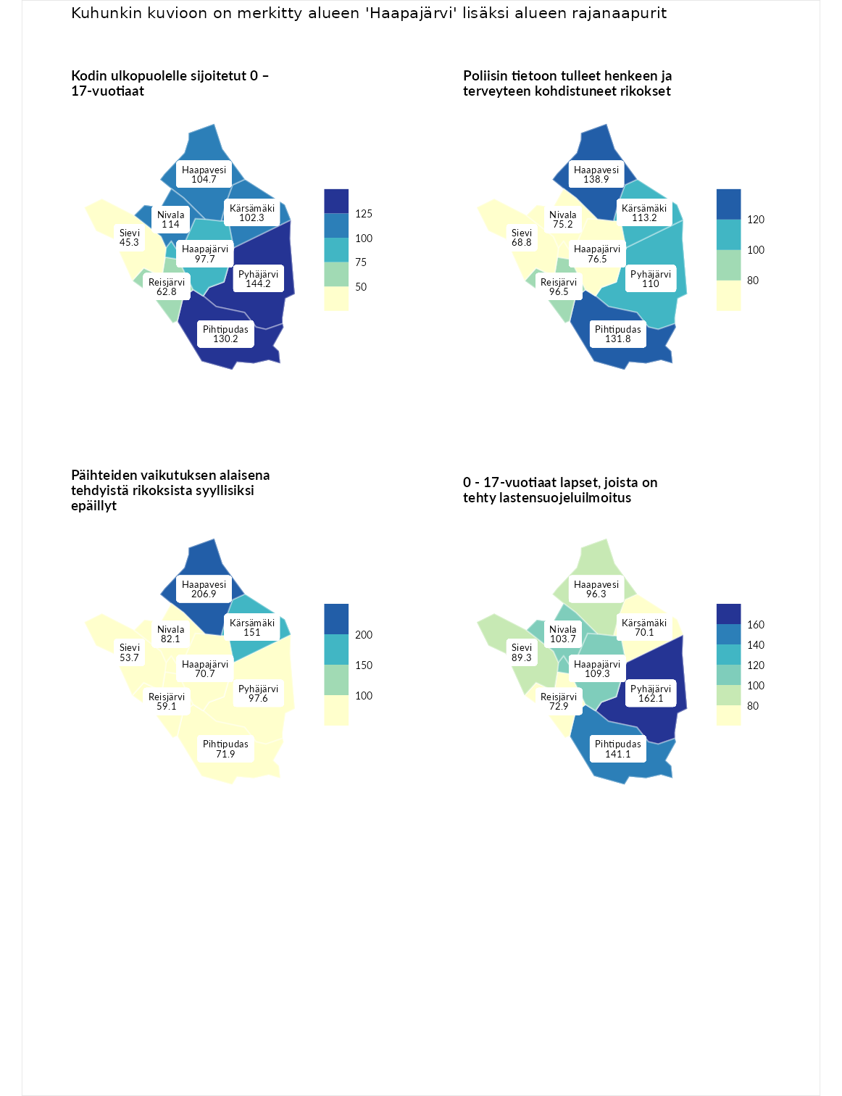

Kodin ulkopuolelle sijoitetut 0 – 17-vuotiaat
aluenimi | arvo | asema
Tuusniemi (korkein arvo) | 411.6 | 1
Pyhäjärvi (naapuri) | 144.2 | 57
Pihtipudas (naapuri) | 130.2 | 76
Nivala (naapuri) | 114.0 | 100
Haapavesi (naapuri) | 104.7 | 117
Kärsämäki (naapuri) | 102.3 | 125
Haapajärvi (valittu) | 97.7 | 135
Reisjärvi (naapuri) | 62.8 | 213
Sievi (naapuri) | 45.3 | 238
Luoto (matalin arvo) | 23.3 | 253

Poliisin tietoon tulleet henkeen ja terveyteen kohdistuneet rikokset
aluenimi | arvo | asema
Kiuruvesi (korkein arvo) | 211.6 | 1
Haapavesi (naapuri) | 138.9 | 46
Pihtipudas (naapuri) | 131.8 | 63
Kärsämäki (naapuri) | 113.2 | 106
Pyhäjärvi (naapuri) | 110.0 | 116
Reisjärvi (naapuri) | 96.5 | 156
Haapajärvi (valittu) | 76.5 | 208
Nivala (naapuri) | 75.2 | 215
Sievi (naapuri) | 68.8 | 236
Kuortane (matalin arvo) | 32.8 | 286

Päihteiden vaikutuksen alaisena tehdyistä rikoksista syyllisiksi epäillyt
aluenimi | arvo | asema
Kemi (korkein arvo) | 317.3 | 1
Haapavesi (naapuri) | 206.9 | 4
Kärsämäki (naapuri) | 151.0 | 31
Pyhäjärvi (naapuri) | 97.6 | 157
Nivala (naapuri) | 82.1 | 191
Pihtipudas (naapuri) | 71.9 | 223
Haapajärvi (valittu) | 70.7 | 226
Reisjärvi (naapuri) | 59.1 | 249
Sievi (naapuri) | 53.7 | 263
Luoto (matalin arvo) | 19.4 | 293

0 - 17-vuotiaat lapset, joista on tehty lastensuojeluilmoitus
aluenimi | arvo | asema
Tervo (korkein arvo) | 236.0 | 1
Pyhäjärvi (naapuri) | 162.1 | 13
Pihtipudas (naapuri) | 141.1 | 30
Haapajärvi (valittu) | 109.3 | 110
Nivala (naapuri) | 103.7 | 132
Haapavesi (naapuri) | 96.3 | 167
Sievi (naapuri) | 89.3 | 199
Reisjärvi (naapuri) | 72.9 | 248
Kärsämäki (naapuri) | 70.1 | 256
Maalahti (matalin arvo) | 22.9 | 293
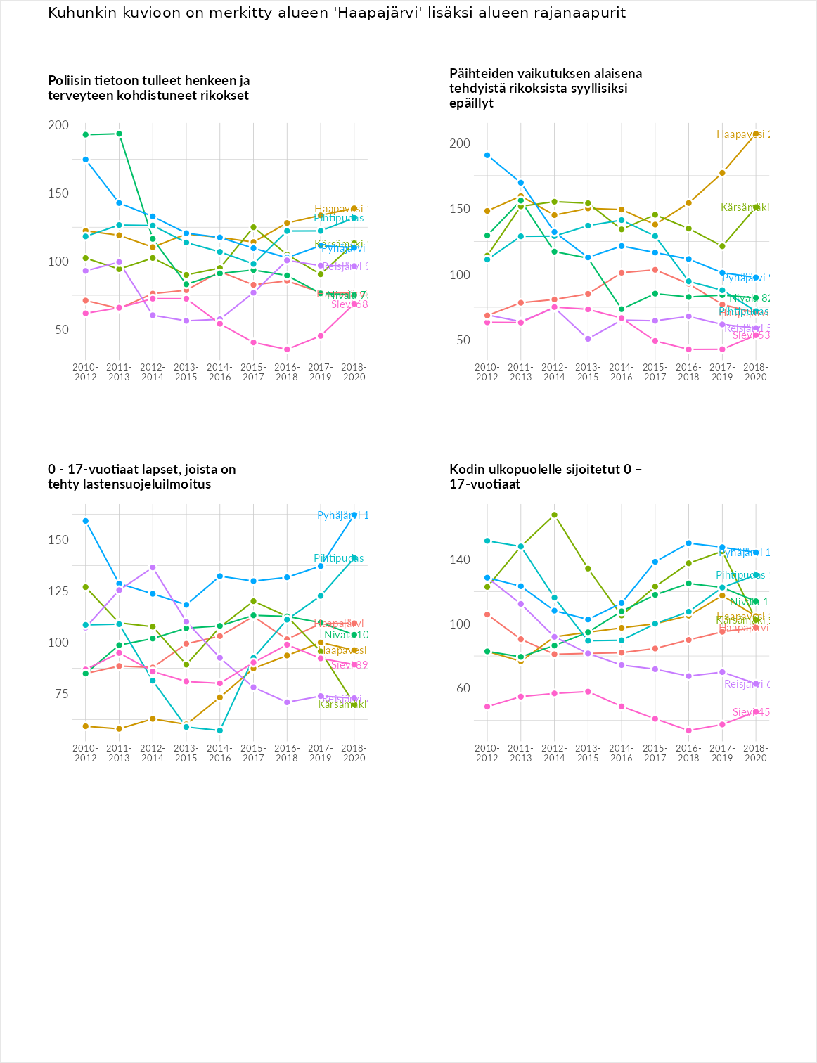

Huono-osaisuuden taloudelliset yhteydet
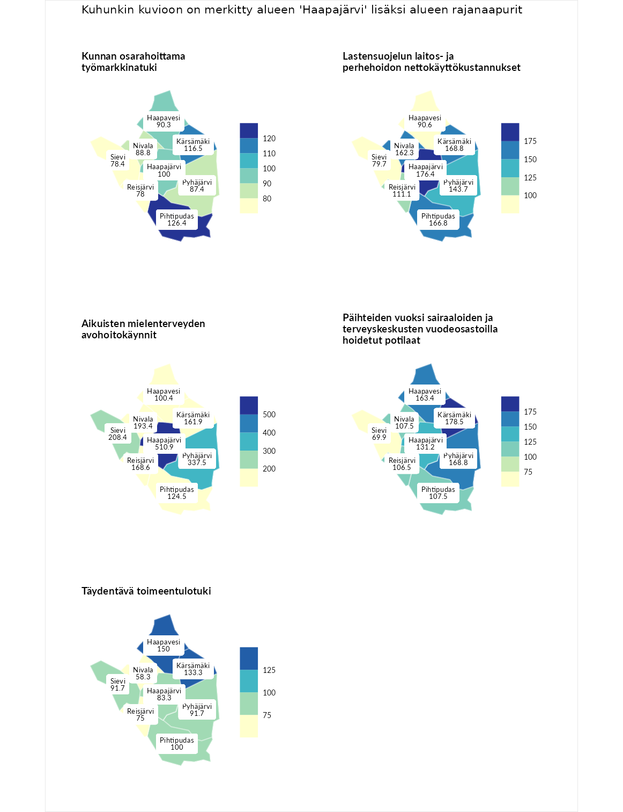

Kunnan osarahoittama työmarkkinatuki
aluenimi | arvo | asema
Lahti (korkein arvo) | 307.1 | 1
Pihtipudas (naapuri) | 126.4 | 94
Kärsämäki (naapuri) | 116.5 | 113
Haapajärvi (valittu) | 100.0 | 147
Haapavesi (naapuri) | 90.3 | 170
Nivala (naapuri) | 88.8 | 177
Pyhäjärvi (naapuri) | 87.4 | 182
Sievi (naapuri) | 78.4 | 203
Reisjärvi (naapuri) | 78.0 | 207
Luoto (matalin arvo) | 5.7 | 293

Lastensuojelun laitos- ja perhehoidon nettokäyttökustannukset
aluenimi | arvo | asema
Soini (korkein arvo) | 285.3 | 1
Haapajärvi (valittu) | 176.4 | 19
Kärsämäki (naapuri) | 168.8 | 24
Pihtipudas (naapuri) | 166.8 | 27
Nivala (naapuri) | 162.3 | 33
Pyhäjärvi (naapuri) | 143.7 | 49
Reisjärvi (naapuri) | 111.1 | 125
Haapavesi (naapuri) | 90.6 | 171
Sievi (naapuri) | 79.7 | 190
Isokyrö (matalin arvo) | 0.7 | 288

Aikuisten mielenterveyden avohoitokäynnit
aluenimi | arvo | asema
Haapajärvi (valittu) | 510.9 | 1
Haapajärvi (korkein arvo) | 510.9 | 1
Pyhäjärvi (naapuri) | 337.5 | 3
Sievi (naapuri) | 208.4 | 12
Nivala (naapuri) | 193.4 | 17
Reisjärvi (naapuri) | 168.6 | 29
Kärsämäki (naapuri) | 161.9 | 38
Pihtipudas (naapuri) | 124.5 | 94
Haapavesi (naapuri) | 100.4 | 146
Lempäälä (matalin arvo) | 14.9 | 293

Päihteiden vuoksi sairaaloiden ja terveyskeskusten vuodeosastoilla hoidetut potilaat
aluenimi | arvo | asema
Vaala (korkein arvo) | 232.3 | 1
Kärsämäki (naapuri) | 178.5 | 17
Pyhäjärvi (naapuri) | 168.8 | 31
Haapavesi (naapuri) | 163.4 | 35
Haapajärvi (valittu) | 131.2 | 66
Nivala (naapuri) | 107.5 | 117
Pihtipudas (naapuri) | 107.5 | 118
Reisjärvi (naapuri) | 106.5 | 122
Sievi (naapuri) | 69.9 | 213
Närpiö (matalin arvo) | 16.1 | 276

Täydentävä toimeentulotuki
aluenimi | arvo | asema
Merikarvia (korkein arvo) | 1000.0 | 1
Haapavesi (naapuri) | 150.0 | 67
Kärsämäki (naapuri) | 133.3 | 93
Pihtipudas (naapuri) | 100.0 | 159
Pyhäjärvi (naapuri) | 91.7 | 179
Sievi (naapuri) | 91.7 | 181
Haapajärvi (valittu) | 83.3 | 185
Reisjärvi (naapuri) | 75.0 | 214
Nivala (naapuri) | 58.3 | 243
Utsjoki (matalin arvo) | 8.3 | 293
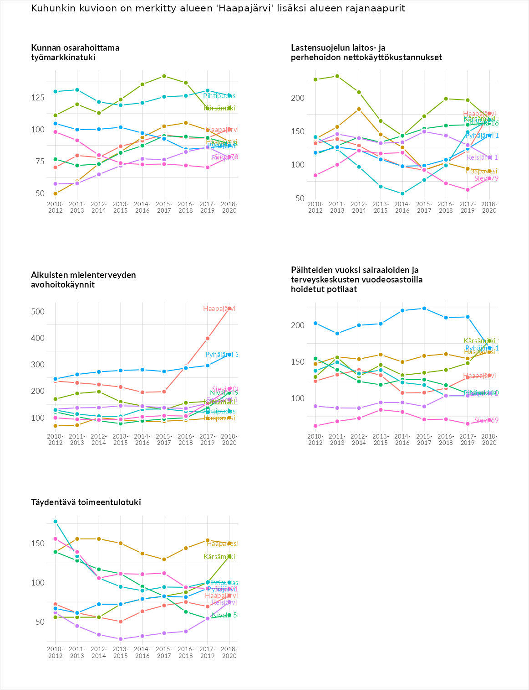

Postinumeroaluekohtaiset tiedot
aluekoodi | aluenimi | Kokonaislukema | Alimpaan tuloluokkaan kuuluvat taloudet | Alimpaan tuloluokkaan kuuluvat täysi-ikäiset | Työttömät | Peruskoulutuksen omaavat
85730 | Tulppo | 130.3 | 140.5 | 138.5 | 98.8 | 143.4
85710 | Parkkila | 117.0 | 125.1 | 122.7 | 92.3 | 127.7
85800 | Haapajärvi Keskus | 107.5 | 124.0 | 100.1 | 96.1 | 109.8
85820 | Oksava | 104.9 | 116.2 | 116.0 | 91.8 | 95.5
85840 | Kuona | 89.5 | 79.6 | 102.6 | 60.3 | 115.6
